ÇARŞAF DERS PROGRAMI
K12NET sayesinde yaptığınız ders programlarını şube ve öğretmen bazında Çarşaf Liste olarak elde edebilmektesiniz. Önceden yalnızca grup ve öğretmen bazında rapor alabilmekteydiniz.
K12NET’ten “Çarşaf Ders Programı” alabilmek için Yeni Gruplar ve Ders Kayıt ekranına gidiniz.
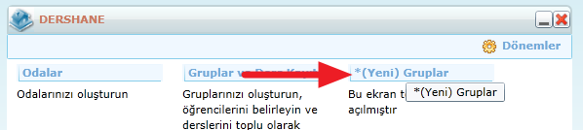
Bir gruba ait ders programı alabildiğiniz gibi filtreleme butonu yardımıyla bir sınıf seviyesinin programını da basabilirsiniz.
Tüm grupların ders programını alabilmek için; en üstteki Mavi İşlemler butonuna tıklayınız.
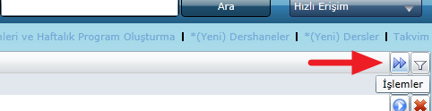
Grup Haftalık Programı seçeneğine tıklayınız.
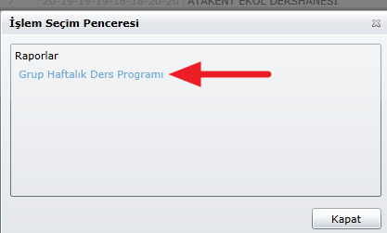

1 numaralı seçenek sayesinde istenilen döneme ait raporlama yapabilirsiniz, 2 numaralı seçenek sayesinde ise programda boş satır ve sütunları göstermeyebilirsiniz.
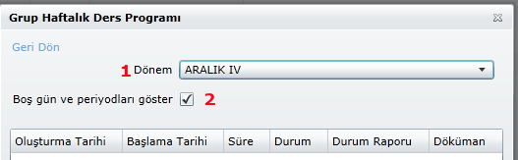
Oluştur seçeneğine tıkladığınızda oluşturulan raporu bilgisayarınıza indiriniz.
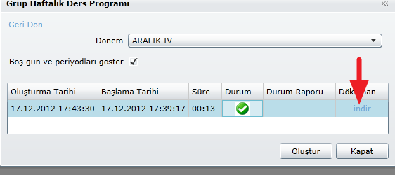
Rapor excel formatındadır ve 2 sayfadan oluşmaktadır. İlk sayfada Öğretmen, 2.sayfada ise Grup Çarşaf programını görebilirsiniz.
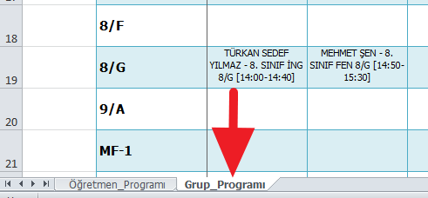
En üstte dershanenizin adı ve dönem tarihleri yer almaktadır.
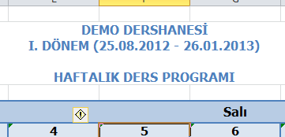

UYARI: Eğer Takvim de periyotlar doldurulmazsa saatler programda gözükmeyecektir. Bu nedenle mutlaka Takvim-Periyotlar tanımlı olmalıdır.
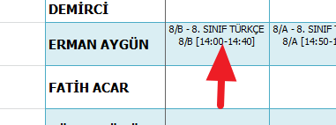
WEB SİTESİ ÜRÜN TANITIM VİDEOSU
www.k12net.com http://www.k12net.com/urun-videosu.html
REFERANSLAR BLOG
http://www.k12net.com/referanslar.html http://k12net-tr.blogspot.com

FACEBOOK TELEFON MAİL
http://www.facebook.com/k12net 0-(312)299.23.13 destek@k12net.com

